Тема: Закономерности циркуляция воздушных масс. Атмосферные фронты. Циклоны и антициклоны.

Цели: Формирование знаний о закономерностях движения воздушных масс над территорией России, об атмосферных фронтах и атмосферных вихрях.
Задачи:
Обучающие: вспомнить виды солнечной радиации, сформировать представление об атмосферных фронтах, циклонах и антициклонах.
Развивающие: развивать абстрактное мышление при формированиях понятий «атмосферный фронт», «циклон», «антициклон».
Развитие приёмов логического мышления при установлении причинно- следственных связей.
Развитие зрительного и слухового восприятия, умения мыслить самостоятельно.
Воспитательные: продолжить формирование умения работать в группе, воспитывать внимательность при работе с учебником, другими ресурсами.
Воспитание добросовестного отношения к учебному труду.
Технология: ИКТ – технология, технология группового обучения.
Тип урока: комбинированный.
Формы работы учащихся: индивидуальная и групповая работа
Оборудование: физическая карта России, компьютер, медиапроектор
СТРУКТУРА И ХОД УРОКА

Этап урока | Деятельность учителя | Деятельность ученика | Время (мин)
Организационный | Проверка готовности класса к уроку, приветствие Определение темы урока, целей, задач урока, мотивация учеников на изучение нового материала | Настраиваются на работу.  Записывают число и тему урока в тетрадь | 3 мин
Проверка домашнего задания | Фронтальный опрос. | Устно, отвечают при помощи подготовленных заранее табличек. | 5 мин
Этап усвоения новых знаний | Объясняет новый материал, используя материалы ЭУМ как основу для презентации  В ходе объяснения нового материала учитель демонстрирует презентацию и фильмы, предлагает прослушать сообщения сделанные учащимися. | Воспринимают информацию, сообщаемую учителем | 15 мин
Этап проверки понимания обучающимися нового материала | Предлагает заполнить таблицы: «Сравнительная характеристика теплого и холодного фронтов», «Сравнительная характеристика циклона и антициклона» | Заполняют таблицу и проверяют ее правильность. | 10 мин
Закрепление нового материала | Предлагает составить прогноз по имеющимся данным | Составляют прогноз | 8 мин
Домашнее задание | Записывает домашнее задание на доске. | Записывают домашнее задание. | 2 мин
Рефлексия | Предлагает оценить работу на уроке:  - Сегодня на уроке мне было…  - Знания, полученные на уроке, мне пригодятся…  - Сегодня я…  - Мне было легко…  - Мне было сложно…  - Что было самым неожиданным? | Оценивают свою работу по предложенным вопросам. | 2 мин

I. Актуализация знаний.

На календаре 23 октября. Это глубокая осень. Но за последнюю неделю мы прожили все периоды осени в сжатом виде: от «бабьего» лета до погоды начала зимы. И сегодня на уроке мы погрузимся в таинства формировании погоды на территории нашей страны. Познакомимся с такими понятиями как «атмосферный фронт», «циклон», «антициклон», их признаками и как они формируют погоду.

Но сначала мы вспомним некоторые понятия связанные с климатическими особенностями (фронтальный опрос с использованием листов-ответов). Класс делится на команды. Каждая из команд должна как можно больше дать определений понятиям или явлениям.

Дать определение понятиям, явлениям:
1) Климат
2) Состояние атмосферы в данном месте, в данное время
3) Единица измерения солнечной радиации
4) Солнечная радиация
5) Прямая и рассеянная
6) Рассеянная радиация
7) Радиационный баланс
8) Климатообразующие факторы
9) Западные ветры действуют на большей территории, муссоны – на Дальнем Востоке
10) Трансформация воздушных масс
11) Воздушная масса
12) Больше солнечной суммарной радиации получает поверхность
13) Больше суммарной радиации поглощается поверхностью
14) Западный перенос
15) Муссоны
16) Арктические, умеренные, тропические

Подведение итогов опроса.

II. Усвоение новых знаний.

СЛАЙД 1. Пейзажи разных сезонов года. В сопровождении песня «У природы нет плохой погоды»
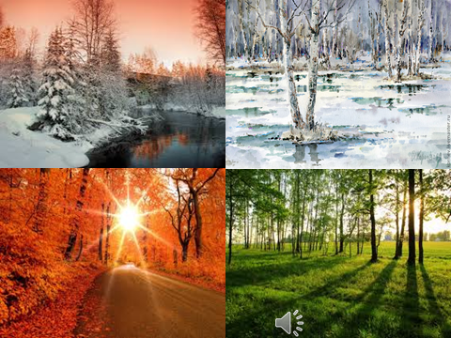

Что мы видим на слайде?
Что наблюдается при смене сезонов года – закономерность.
Сегодня мы будем изучать закономерности, связанные с закономерностями в климатических особенностях.

СЛАЙД 2. Тема урока: «Закономерности циркуляции воздушных масс. Атмосферные фронты. Циклоны. Антициклоны».

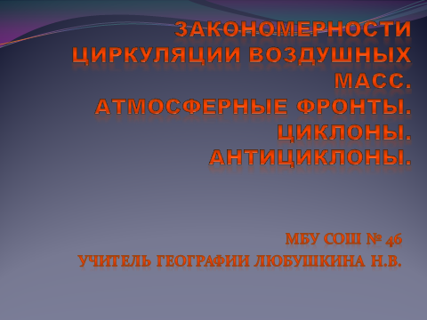

Записать тему в тетради

На формирование климата влияют некоторые причины или факторы

СЛАЙД 3. Факторы, влияющие на климат:
1) Географическая широта места.
2) Характер подстилающей поверхности.
3) Движение воздушных масс.

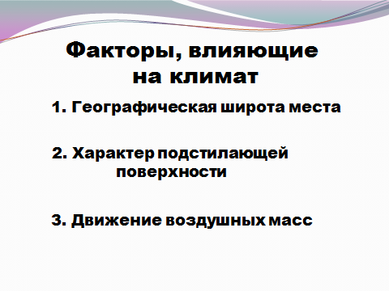
СЛАЙД 4. Воздушные массы – значительные объемы воздуха, главными свойствами которых являются температуры и влагосодержание. Над ледяной пустыней - холодные и сухие. Над песчаной пустыней – жаркие и сухие. Над океаном – влажные.

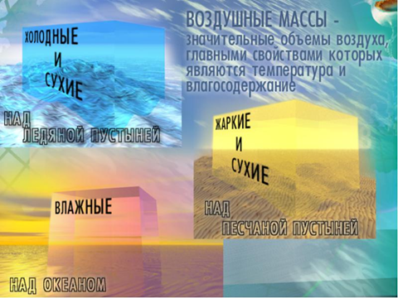

СЛАЙД 5. Постоянные ветры на территории России. Западный перенос – перемещение воздушных масс с запада на восток. Муссоны – перенос воздушных масс, направление которых меняется по сезонам.

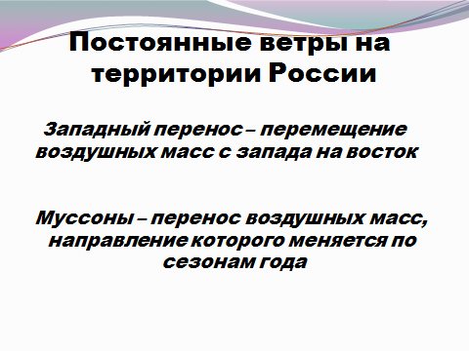
А теперь обратимся к истории.
СЛАЙД 6. Что изображено на карте?
Направления чего показаны стрелками? Фронт.
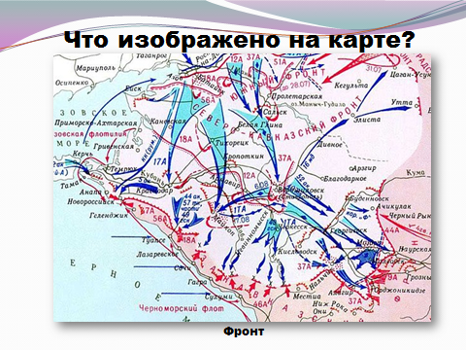
Фронт в истории – территория, на которой происходят какие-либо военные действия. В географии тоже существует понятие фронта. Только происходят здесь не военные действия, а климатические.

СЛАЙД 7. Атмосферные фронты.
Влияние на формирование климата оказывают атмосферные фронты.
На территории России действуют Арктический и Полярный атмосферные фронты.
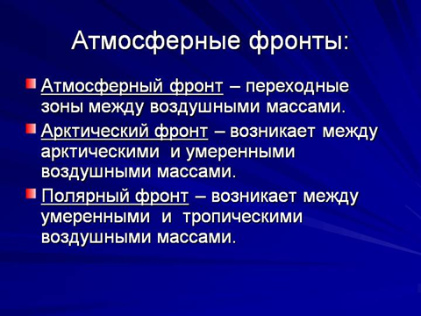

Арктические фронты летом располагаются в северной части Баренцева моря, над северной частью Восточной Сибири и моря Лаптевых и над Чукотским полуостровом.
Полярные фронты: 1-ый летом протягивается от побережья Черного моря над Среднерусской возвышенностью к Предуралью, второй фронт расположен на юге Восточной Сибири, 3-ий – над южной частью Дальнего Востока, и над Японским морем четвертый.
Зимой арктические фронты сдвигаются к югу, но остается фронт над центральной частью Баренцева моря и второй над Охотским морем и Корякским нагорьем.
Зимой фронты перемещаются к югу, т.к. все воздушные массы, ветры, пояса давления сдвигаются к югу вслед за «видимым движением Солнца». Солнце 22 декабря находится в зените в южном полушарии над южным тропиком.

Запись в тетради понятий: атмосферный фронт, Арктический фронт, Полярный фронт.

СЛАЙД 8.
Атмосферные фронты бывают теплые и холодные.
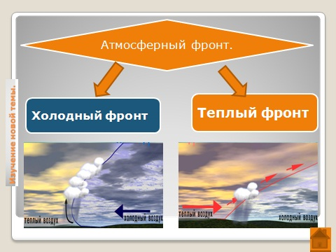

СЛАЙД 9.
Фильм о холодном фронте
http://yandex.ru/video/search?fiw=0.0085561&filmId=3zBY9phgUXI&text=%D0%BA%D0%BE%D1%80%D0%BE%D1%82%D0%BA%D0%BE%D0%BC%D0%B5%D1%82%D1%80%D0%B0%D0%B6%D0%BD%D1%8B%D0%B5%20%D1%84%D0%B8%D0%BB%D1%8C%D0%BC%D1%8B%20%D0%BE%20%D1%86%D0%B8%D0%BA%D0%BB%D0%BE%D0%BD%D0%B5%20%D0%B8%20%D0%B0%D0%BD%D1%82%D0%B8%D1%86%D0%B8%D0%BA%D0%BB%D0%BE%D0%BD%D0%B5&path=wizard

СЛАЙД 9.
Фильм о теплом фронте.
http://yandex.ru/video/search?fiw=0.0085561&filmId=3zBY9phgUXI&text=%D0%BA%D0%BE%D1%80%D0%BE%D1%82%D0%BA%D0%BE%D0%BC%D0%B5%D1%82%D1%80%D0%B0%D0%B6%D0%BD%D1%8B%D0%B5%20%D1%84%D0%B8%D0%BB%D1%8C%D0%BC%D1%8B%20%D0%BE%20%D1%86%D0%B8%D0%BA%D0%BB%D0%BE%D0%BD%D0%B5%20%D0%B8%20%D0%B0%D0%BD%D1%82%D0%B8%D1%86%D0%B8%D0%BA%D0%BB%D0%BE%D0%BD%D0%B5&path=wizard

СЛАЙД 10.
Характеристика теплого и холодного фронта.
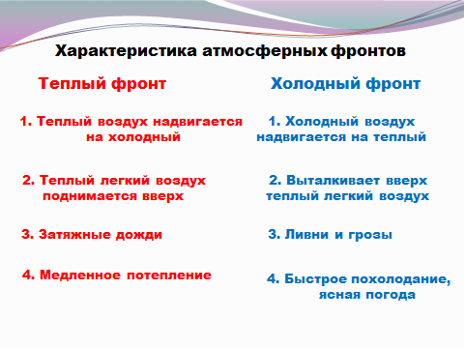
III. Проверка и понимание новых знаний.

Заполнение таблицы в тетрадях детьми и ее проверка.

На границах фронта образуются воздушные вихри

СЛАЙД 11.
Фото циклона.

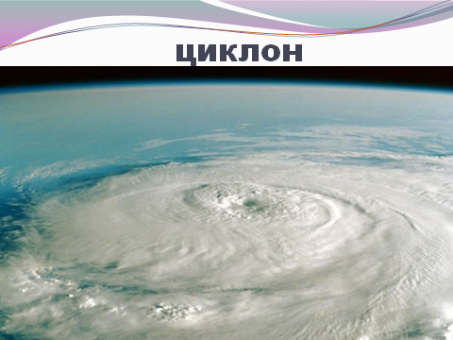

Перед вами выступят метеорологи и расскажут о действии этих явлений
Доклады детей.

СЛАЙД 12.
Карта: Влияние соседних территорий на Климат России.
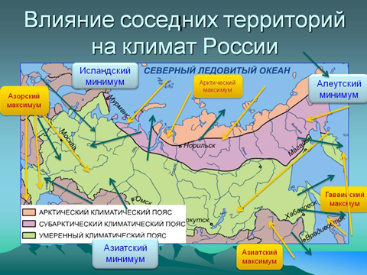

СЛАЙД 13.
Фото погоды при циклоне.
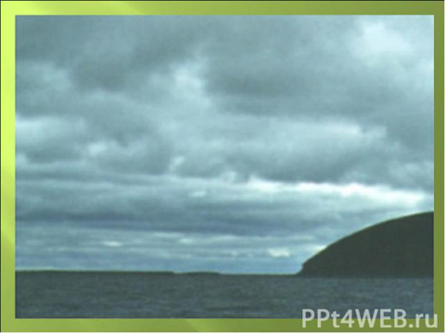

Опишите погоду показанную на снимке, при циклоне.

СЛАЙД 14.
Просмотр фильма о циклоне.
http://yandex.ru/video/search?fiw=0.0085561&filmId=3zBY9phgUXI&text=%D0%BA%D0%BE%D1%80%D0%BE%D1%82%D0%BA%D0%BE%D0%BC%D0%B5%D1%82%D1%80%D0%B0%D0%B6%D0%BD%D1%8B%D0%B5%20%D1%84%D0%B8%D0%BB%D1%8C%D0%BC%D1%8B%20%D0%BE%20%D1%86%D0%B8%D0%BA%D0%BB%D0%BE%D0%BD%D0%B5%20%D0%B8%20%D0%B0%D0%BD%D1%82%D0%B8%D1%86%D0%B8%D0%BA%D0%BB%D0%BE%D0%BD%D0%B5&path=wizard

СЛАЙД 15.
Карта: Влияние соседних территорий на Климат России.

СЛАЙД 16.
Фото погоды при антициклоне.
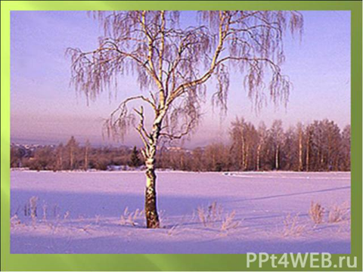

СЛАЙД 17.
Просмотр фильма об антициклоне.
http://yandex.ru/video/search?fiw=0.0085561&filmId=UmTBan5NUXI&text=%D0%BA%D0%BE%D1%80%D0%BE%D1%82%D0%BA%D0%BE%D0%BC%D0%B5%D1%82%D1%80%D0%B0%D0%B6%D0%BD%D1%8B%D0%B5%20%D1%84%D0%B8%D0%BB%D1%8C%D0%BC%D1%8B%20%D0%BE%20%D1%86%D0%B8%D0%BA%D0%BB%D0%BE%D0%BD%D0%B5%20%D0%B8%20%D0%B0%D0%BD%D1%82%D0%B8%D1%86%D0%B8%D0%BA%D0%BB%D0%BE%D0%BD%D0%B5&path=wizard

СЛАЙД 18.
Таблица. Сравнительная характеристика циклона и антициклона.
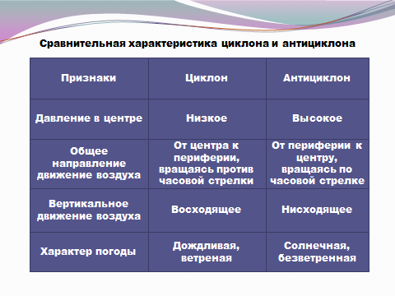
Заполнение таблицы учениками в тетради и ее проверка.

СЛАЙД 19.
Синоптическая карта.
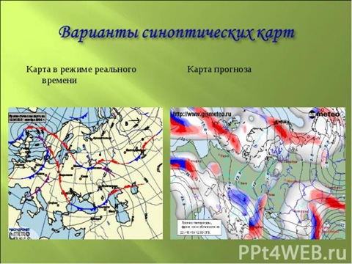

IV. Проверка знаний.

СЛАЙД 20.
О каких явлениях идет речь? Кто автор стихов?
Буря мглою небо кроет,
Вихри снежные крутя,
То как зверь она завоет,
То заплачет как дитя.

Под голубыми небесами
Великолепными коврами,
Блестя на солнце снег лежит.

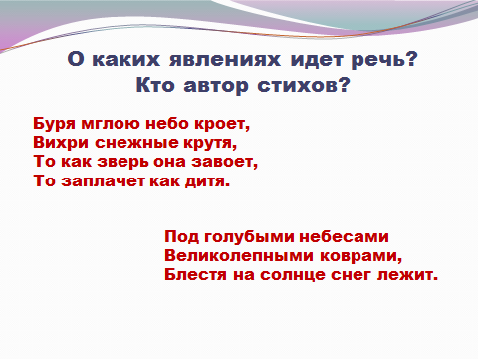

СЛАЙД 21.
Звучит звонок и голос за кадром:
«Вам пришла телеграмма: Завтра в область приходит циклон, который будет действовать два дня. На смену ему придет холодный фронт. Какой будет погода?»
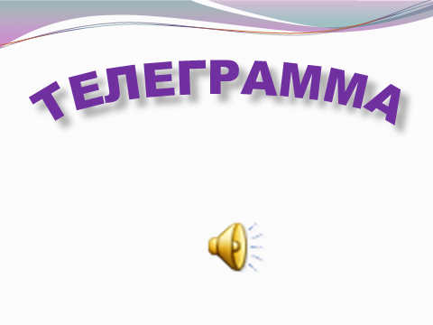

СЛАЙД 22
Домашнее задание. § 11.
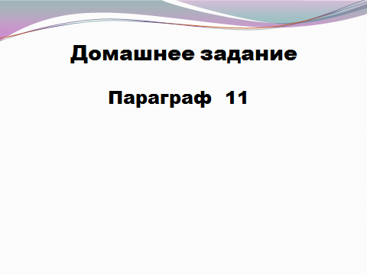

СЛАЙД 23.
Рефлексия.
Оцените свою работу:
- Сегодня на уроке мне было…
- Знания, полученные на уроке, мне пригодятся…
- Сегодня я…
- Мне было легко…
- Мне было сложно…
- Что было самым неожиданным?
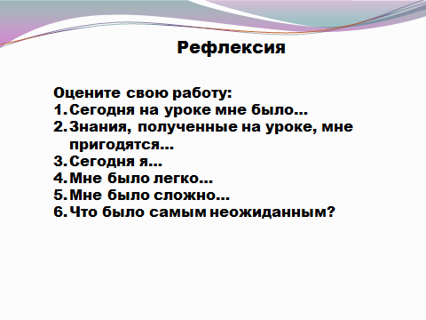

СЛАЙД 24
